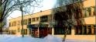
Радуга
№ 23
январь
2011 года
Газета МОУ Верхнеподстёпновской ООШ м.р. Волжский Самарской области

Читайте в номере:
- Новый год в разных странах
- 2011 год - год кролика
- Новогодние праздники в школе


Итальянцы в новогоднюю ночь выбрасывают из окон старые вещи - летят из окон на мостовую цветочные горшки, старые стулья, сапоги... Чем больше выбросишь вещей, считают они, тем больше богатства принесет Новый год.
Жители Британских островов двумя руками держатся за старинный обычай "Впуска Нового года" (Letting in New Year): когда часы начинают бить 12, открывают заднюю дверь дома, чтобы выпустить Старый год, а с последним ударом часов открывают переднюю дверь, впуская Новый год.
В Шотландии перед полуночью на фермах разводят яркий огонь в камине и вся семья садится вокруг него в ожидании боя часов. Когда стрелки часов приближаются к 12, хозяин дома встает и молча открывает дверь. Он держит ее открытой до тех пор, пока часы не пробьют последний удар. Так он выпускает старый год и впускает новый.
В Испании под Новый год девушки и парни всей деревни тянут жребий - бумажки с именами односельчан обоего пола. Парни таким образом получают "невест", девушки - "женихов". Кое-где эта процедура проделывается перед кострами у церковной паперти. Образовавшиеся брачные пары считаются до самого конца святок влюбленными, и ведут себя соответствующе.
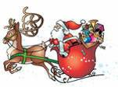
В Барселоне, в Мадриде еще недавно в новогоднюю ночь продавали билетики с именами гостей обоего пола и потом соединяли их парами наобум: получались "женихи" и "невесты" на весь вечер. На следующее утро "жених" должен был прийти к своей "невесте" с визитом и подарком - цветами, конфетами. Иногда молодые люди подстраивали дело так, чтобы получить в "невесты" любимую девушку, и дело кончалось настоящим браком. Очень вероятно, что здесь - следы древнего, вполне серьёзного брачного обычая, когда браки заключались под строгим контролем общины.

2011 год - год белого металлического Кролика

(Кота. Зайца.)
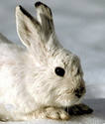
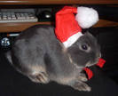
Согласно легенде о происхождении восточного календаря однажды Будда пригласил к себе всех животных, которые только захотят прийти. Пришли далеко не все звери: время стояло холодное, а чтобы попасть к Будде, нужно было переплыть широкую реку. Каждому из пришедших в порядке живой очереди Будда подарил по одному году правления. Первой пришла Крыса, вторым - Буйвол, третьим - Тигр. Болельщики, увлеченные соревнованием между Буйволом и Тигром (они с тех пор и в жизни соревнуются друг с другом), как следует не рассмотрели, кто пришел четвертым — Кот, Заяц или Кролик. За давностью лет истину установить невозможно, и у разных восточных народов так и осталось разночтение относительно хозяина четвертого года. Пятым был Дракон, шестой оказалась Змея, седьмой — Лошадь. Тут по реке прошла полоска тумана, и опять не ясно, кто был восьмым — Коза, Овца или Баран. Девятой была Обезьяна. Десятым прибежал Петух (а может быть и Курица). Одиннадцатой прибежала Собака. Последним, двенадцатым, появился Кабан (или Свинья).
Новый 2011 год Кролика (Кота. Зайца).
По завершении 2010 года, по восточному календарю, на смену Тигру придет Кролик. Каким он будет 2011 год, можно судить по прошлому году Кролика — 1999-му. Он принёс немало печальных событий. Во-первых, вторжение американских военных на территорию Югославии, принёсшее огромное количество смертей и разрушений. Во-вторых, шокирующие теракты в Москве, Волгодонске и Буйнакске в результате которых погибли сотни людей (взрывы многоэтажных домов, взрывы в торговых центрах). Прошлый год Кролика был кровопролитным ещё и из-за продолжающейся чеченской войны. В конце 1999 года президент Ельцин досрочно ушел в отставку, передав полномочия премьер-министру Путину, бывшему председателю ФСБ. В то же время именно в 1999 году были в основном ликвидированы тяжелые последствия дефолта августа 1998 года. Можно предположить, что и 2011 год не обойдется без серьезных катаклизмов, но в то же время мир в основном оправится от глобального экономического кризиса.
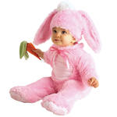
В чем встречать Новый 2011 год?
Необходимо продумать наряд, который будет соответствовать цветам Кролика. Наиболее известен белый кролик с красными или синими глазами, но есть также чёрные, коричневые, синие или голубоватые, черно-бурые, серебристые и жёлтые кролики. Если у вас нет маскарадного костюма кролика или кота, лучше всего нарядиться в одежду из льна, хлопка, шерсти светлых пастельных тонов, хотя допустимы также желтый, коричневый, серебристый, бежевый, голубой и оранжевый. А лучше всего нарядиться в костюм зайца или кота.
Подборку подготовили: Горшенина Н, Крючкина Д 9 класс

*** 9 класс провёл Новогодний праздник в сказочном путешествии. Дед Мороз (Артур Акопджанян) и Снегурочка (Марина Акопджанян) поздравили всех с праздником и пожелали успехов выпускникам. Ребята с удовольствием участвовали в весёлых новогодних конкурсах, сопровождаемых шутками, юмором, смехом и сладкими призами. Главными победителями этих состязаний стали: Лена Будник и Артур Акопджанян. Кульминацией праздника стала весёлая дискотека, где каждый проявил свои умения в танце.
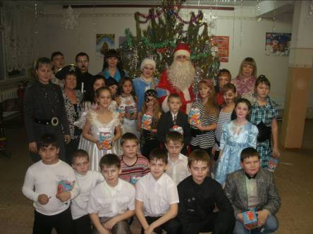
Бородачёва Ю 9 класс

Учащиеся 4 класса с Дедом Морозом

***
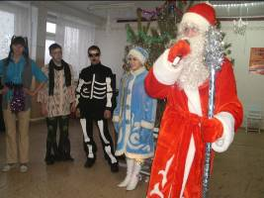
Ну вот и пришёл долгожданный праздник Новый Год. Это событие мы провели в школе всем классом. Нашу Новогоднюю ёлку сопровождала сказка. В этой программе было множество конкурсов и призов. А также на нашем празднике были: Дед Мороз, Снегурочка, Леший, Кощей Бессмертный, Кикимора, Баба Яга и многие другие. Они нас веселили, развлекали, загадывали загадки, провели много различных конкурсов. В заключение Новогоднего праздника Дед Мороз и Снегурочка вручили Новогодние подарки.
Моткова В,Зверева А,, Бухова О, Бородачёва Т- 6 кл
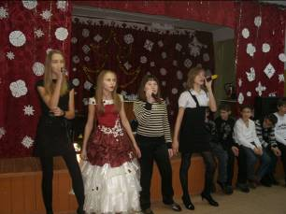

Поздравление Деда Мороза

Вокалисты 6 класса

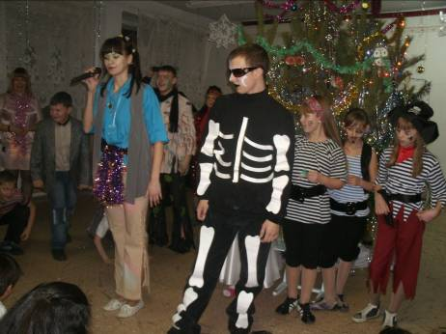

Сказочные герои

***

27.12.2010 года мы ездили на новогоднюю вечеринку в детский досуговый центр «Диалог». Там нас ждали Дед Мороз и Снегурочка, а также сказочные герои Петя и Маша. Мы с удовольствием развлекались весёлыми конкурсами, хороводами, загадками. В конце новогоднего представления нас ждала весёлая, зажигательная дискотека. Мы отлично провели время, отдохнули. Желаем всем весёлого, праздничного настроения в новогодние праздники!
Русакова. А и Клеймёнова. Е -8 кл
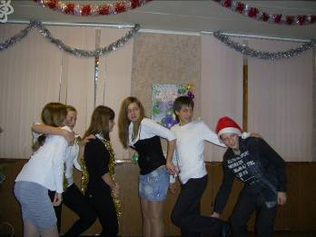
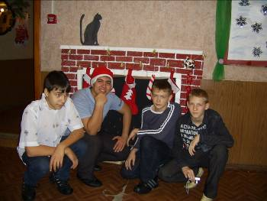
Каким он будет Новый 2011год? - задумались мальчики 8 кл
Игра «Замороженные» 8 класс

Редакторы и дизайнеры номера: Русакова А, Моткова В, Пономарёва Н В, Котлова Л.М.,.
Адрес редакции: Самарская обл., Волжский р-он, п.В.Подстёпновка, ул. Специалистов д.4, e-mail: vpodschool@list.ru
Команда легкоатлетов

